La Nueva Red Convergente del Ministerio de Justicia
Luis Rodríguez Vega*, Manuel Iglesias Ferreira**
*Subdirección General de Informática y Comunicaciones, Ministerio de Medio Ambiente y Medio Rural y Marino, Madrid, España.
**División de Informática y Tecnologías de la Información, Ministerio de Justicia, Madrid, España.

luisrv@gmail, miglesia@gmail.com

Abstract — El presente artículo describe la nueva red integrada de comunicaciones del Ministerio de Justicia. Partiendo de una situación inicial en la que el Ministerio dispone de redes tradicionales y diferenciadas para voz y datos, el artículo presenta la arquitectura de la nueva red integrada de voz y datos, así como el proyecto que se está llevando a cabo para poner en marcha dicha red.

I. Introducción
Durante los últimos tres años, el Ministerio de Justicia ha experimentado un fuerte desarrollo tecnológico a raíz del impulso que supuso, en su momento, la entrada en vigor del Real Decreto 1475/2004, que creaba una nueva unidad tecnológica, denominada División de Informática y Tecnologías de la Información. A esta unidad se le asignaron las competencias de elaborar y ejecutar de los planes informáticos y de tecnologías de la información y comunicaciones, así como el diseño, programación, implantación y mantenimiento de las aplicaciones informáticas y la prestación de asistencia técnica en la materia a los distintos órganos del Ministerio.
La creación de la División de Informática (en adelante DITI) ha marcado un antes y un después en la historia tecnológica del Ministerio, ya que por primera vez se ha plasmado el apoyo directivo necesario para crear y dotar de medios humanos y materiales a la unidad que debe guiar la evolución de las infraestructuras y servicios tecnológicos de una organización tan compleja y con grandes necesidades tecnológicas como es el Ministerio de Justicia.
En lo que respecta a las infraestructuras de comunicaciones, el punto de partida consistía en dos redes de voz y datos separadas, excesivamente complejas y con ciertas debilidades, y que por este motivo suponían un coste muy elevado para la organización. Como consecuencia, se consideró imprescindible la realización de un conjunto de proyectos de mejora, orientados en base a tres ejes principales:
- Reducción de costes: costes de operación y gestión de la red, reducción de la facturación de telefonía y datos emitida por los operadores, etc.
- Mejora de los niveles de servicio, maximizando la disponibilidad de los servicios ofrecidos por la red y el tiempo medio entre fallos (TMEF) para las diferentes líneas de voz, datos y servicios en conjunto.
- Aumento del número de servicios ofrecidos por la red corporativa.
De esta manera, el artículo describe los proyectos de mejora realizados en la red corporativa de voz y datos, así como los que está previsto realizar a corto y medio plazo, con el principal objetivo de realizar una transición suave entre la situación de partida – redes heterogéneas, con baja redundancia en los servicios y con una solución de telefonía tradicional de elevado coste – y la situación deseada de una auténtica red corporativa multiservicio, con muy elevada disponibilidad, integración total en todos los servicios de voz y datos y facilidad de gestión.

II. Situación inicial
A principios del año 2005, las redes de voz y datos del Ministerio daban servicio a un conjunto de 8 sedes distintas, todas ellas situadas en Madrid, y con un total de unos 1400 usuarios.
En lo referente a la red de voz, la situación en aquel momento era la que se puede ver en la Fig. 1. En ella se pueden observar los elementos principales que constituyen la red de voz. Por un lado, cada sede está conectada a la red pública de telefonía a través de enlaces primarios RDSI (en adelante, PRI). Estos enlaces garantizan la accesibilidad contra la red pública, siendo además el único camino existente para realizar llamadas entre la mayoría de las sedes.
Adicionalmente, existe una conectividad parcial mediante enlaces privados QSig (tendidos sobre fibra óptica propiedad del Ministerio) entre algunas de las sedes, concretamente en las cuatro sedes de la C/San Bernardo. La tecnología de centralitas utilizada – Nortel Meridian – permite utilizar estos enlaces QSig de manera que las cuatro centralitas de esa zona se integren, funcionando como una única, facilitando de esta manera la movilidad de usuarios entre esas sedes. Esta tecnología también hace posible la configuración de ciertas soluciones de redundancia, si bien estas soluciones son limitadas y únicamente permiten garantizar cierta resistencia ante fallos para el tráfico saliente hacia la red pública. Como ventaja adicional, existe además un ahorro de costes en la facturación telefónica, ya que las llamadas entre sedes se enrutan como primera opción a través de los enlaces privados QSig, teniendo por tanto coste cero.

Por último existe un sistema de telefonía móvil corporativa que da servicio a unas 200 extensiones móviles cuya numeración está integrada en el plan de numeración privado del Ministerio.

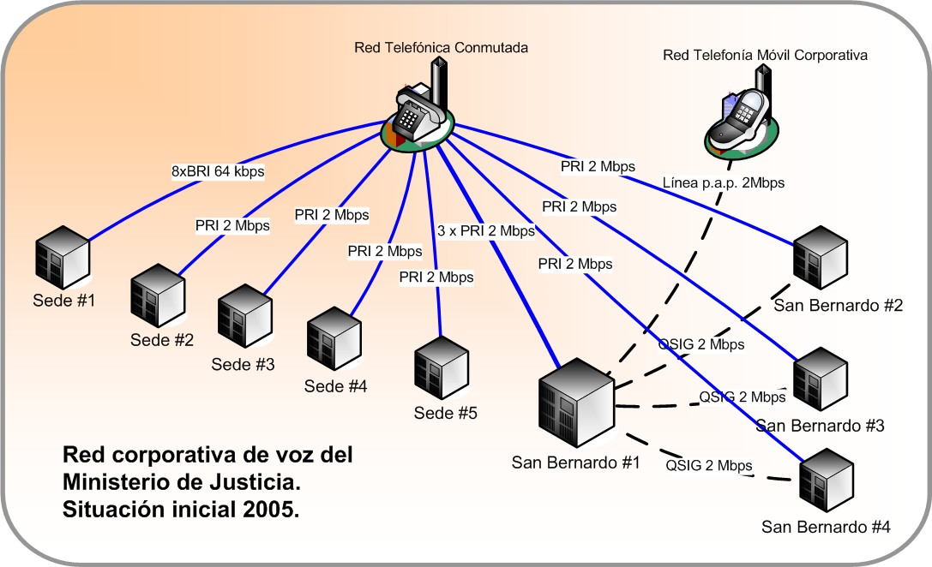
Fig. 1.Red corporativa de voz a comienzos del año 2005.

En lo que respecta a la red corporativa de datos, cada sede estaba dotada de una LAN conmutada, con tecnología FastEthernet y un router propio. De esta manera, la conectividad entre sedes se realizaba a través de tecnologías muy distintas (Frame Relay, LMDS, Circuitos Punto a Punto, Fibra óptica, etc.) y, en general, a través de líneas de reducido caudal (típicamente 2 Mbps). La arquitectura de LAN de las sedes tampoco era la ideal, ya que no respondía a un diseño claramente estructurado, sino más bien a las necesidades de ubicación de puestos de usuario y servidores en diversos momentos en el pasado. Diversas urgencias e imprevistos habían condicionado un crecimiento no planificado en la mayoría de estas sedes, crecimiento que había sido resuelto con soluciones no óptimas. Tampoco existía una separación clara entre equipos de usuario, servidores, impresoras de red, etc. Por último, el número de mecanismos de redundancia era reducido, por lo que en caso de fallo de alguno de los elementos críticos de la LAN, el servicio se veía seriamente afectado.

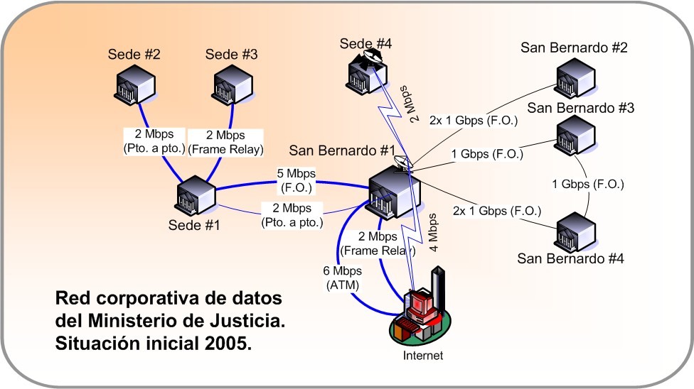
Fig. 2.Red corporativa de datos a comienzos del año 2005.

III. La red convergente

Una vez realizado el análisis sobre las infraestructuras de voz y datos del Ministerio, se elaboró un catálogo de proyectos para ir tratando cada una de las áreas en las que se habían detectado necesidades de mejora. Los proyectos se dividieron en dos grupos:

Proyectos de realización interna: Es decir, aquellos proyectos que podrían ser desarrollados por el personal interno, contando con contratación externa de los suministros necesarios y de algún servicio de manera puntual. Aquí se engloban proyectos como el rediseño de la arquitectura física y lógica de la LAN de cada sede, la introducción progresiva de funciones avanzadas de seguridad, etc.

Proyectos en colaboración: Proyectos que por su naturaleza, presupuesto o duración deberían ser ejecutados en estrecha cooperación con uno o más operadores de telecomunicaciones y suministradores de equipamiento. La decisión estratégica tomada fue agrupar estos proyectos y realizar su contratación a través de un concurso público de comunicaciones con duración cuatrienal. Este plazo se consideró adecuado, teniendo en cuenta el importante esfuerzo que supone la preparación de un concurso de este tipo y la complejidad de los proyectos que se incluirían en él.

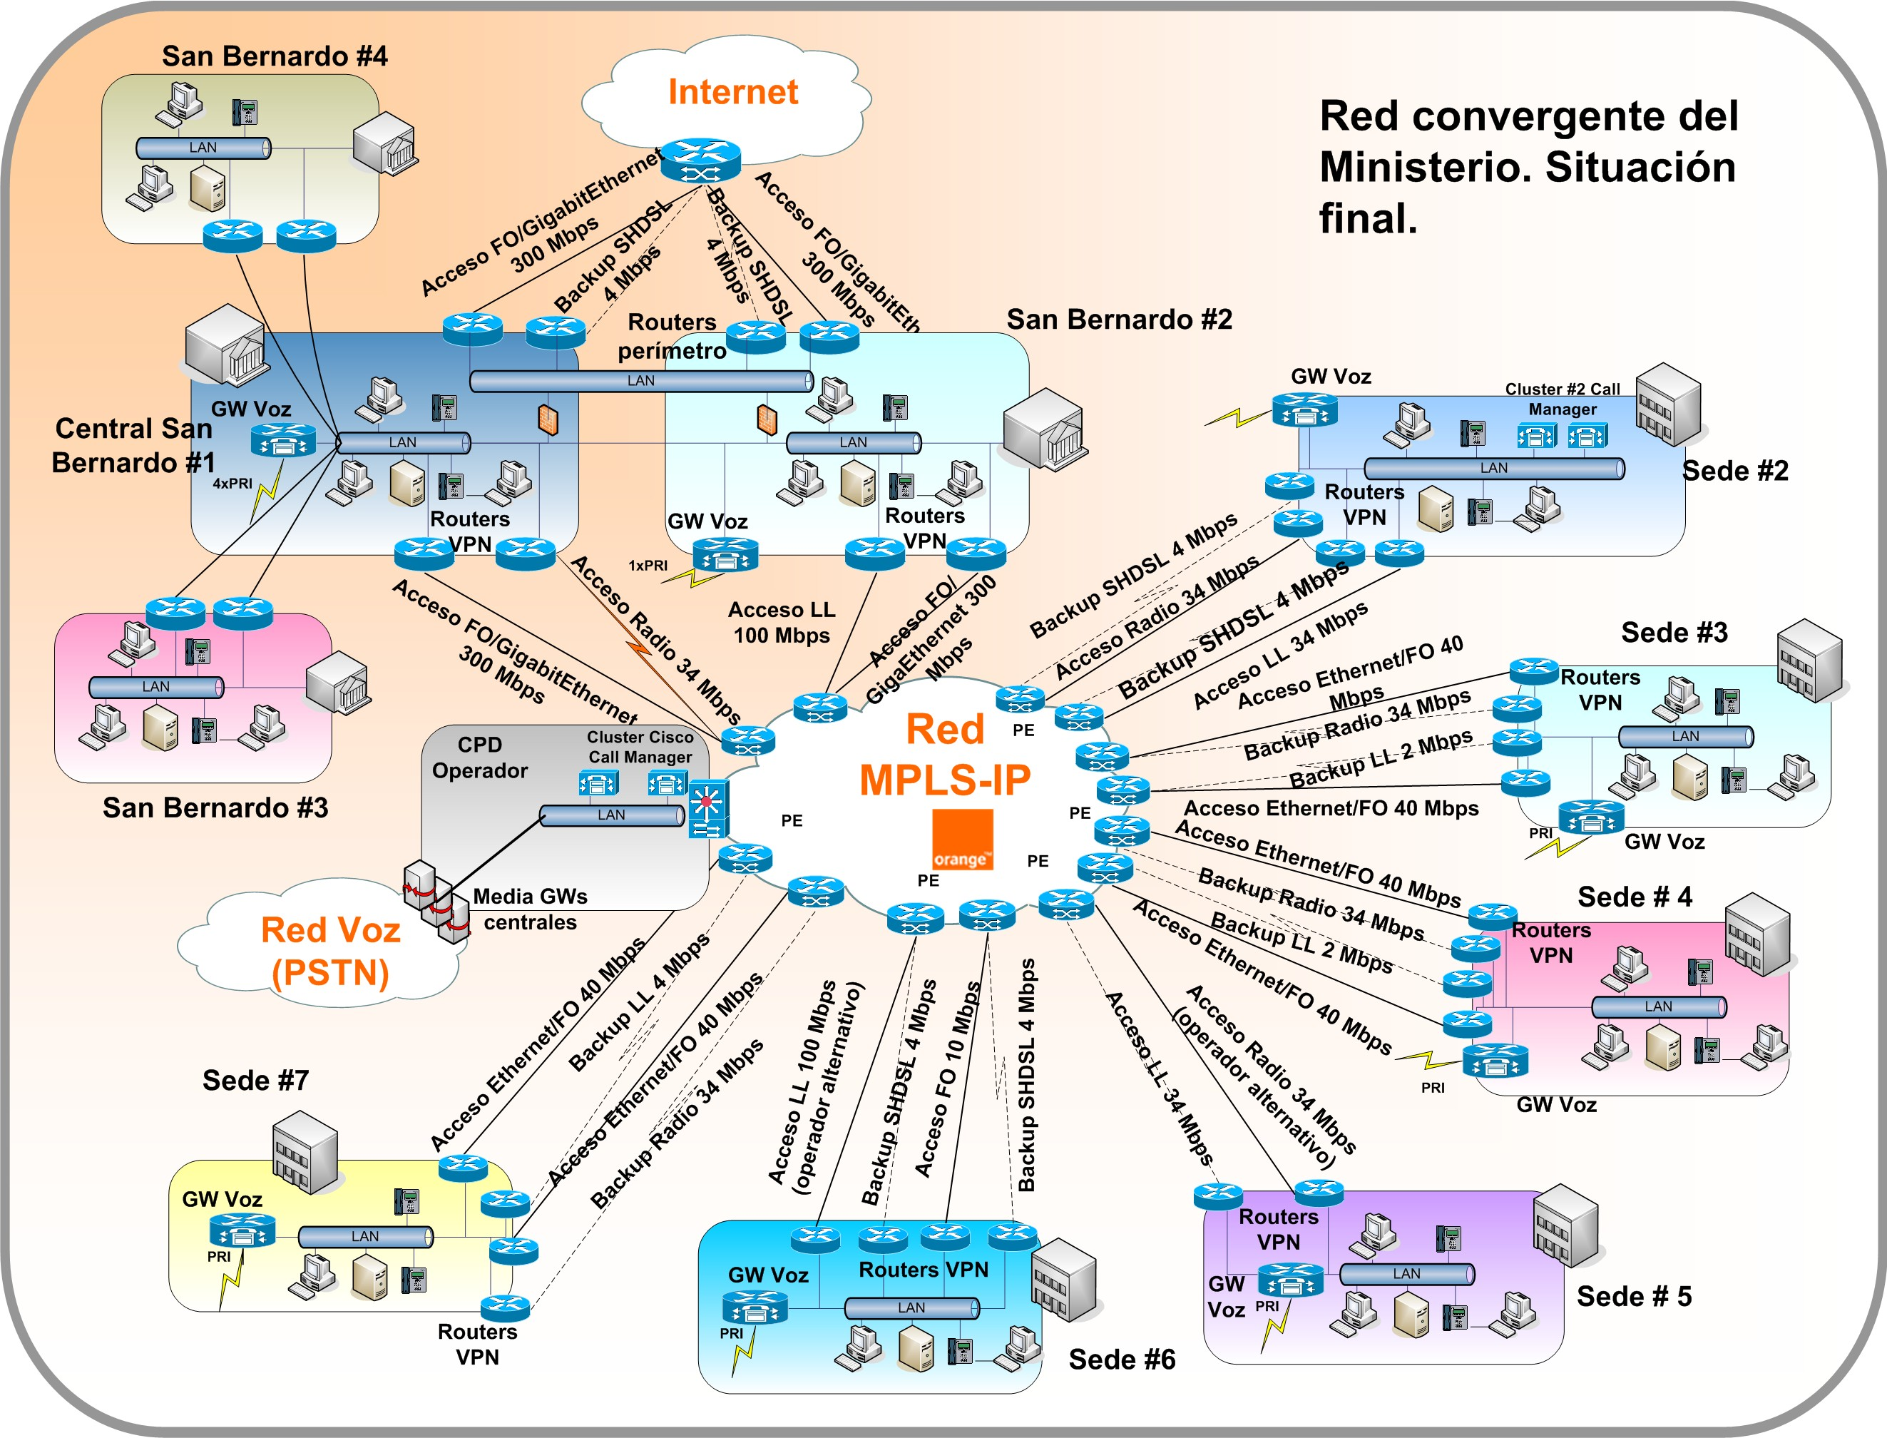
Fig. 3.Red integrada de voz y datos del Ministerio.

Las características más destacadas de la nueva red – ver Fig. 3 – son las siguientes:

- Se trata de una red de Telefonía IP para dar servicio a un total de 10 sedes. Existe un nodo central ubicado en las instalaciones del operador de telecomunicaciones adjudicatario del concurso público. En este nodo se ubican los equipos que realizan las funciones de: control y gestión del sistema de telefonía IP (“centralita IP”), gateways o pasarelas hacia las redes públicas de voz, etc. En el caso de un fallo en los elementos de este nodo central, existe una solución de redundancia que permite garantizar la continuidad en el servicio de voz. Esta solución está compuesta por un conjunto de gateways ubicados en las sedes y un segundo cluster de gestión del sistema de telefonía físicamente ubicado en una de las sedes del Ministerio. Si tuviera lugar un fallo simultáneo de ambos clusters, entraría en marcha un tercer mecanismo de supervivencia que permitiría garantizar el servicio de manera parcial, utilizando para ello las propias gateways locales de cada sede.
- La conectividad entre sedes se realiza a través del backbone del operador. La tecnología de transporte de datos es MPLS, existiendo diversas tecnologías de acceso a la red MPLS del operador.
- El acceso de cada sede a la red MPLS se realiza de manera redundante en equipos y líneas. También existe redundancia en el extremo del operador, ya que la conectividad de las líneas de una misma sede está diversificada entre dos nodos distintos. Esto permite garantizar que no exista pérdida de conectividad incluso si existiera un fallo en uno de los nodos del operador.
- Las cuatro sedes ubicadas en la C/San Bernardo en Madrid también están dotadas de una solución de acceso diversificado y dual. Esta solución dota de accesos independientes – tanto a Internet como a la red MPLS – a las dos sedes de esta zona en las que se ubican el CPD principal y el de respaldo del Ministerio. Nuevamente, el objetivo es que la sede de respaldo pueda continuar prestando el servicio con normalidad si existe un fallo general en la sede central.

El proyecto de implantación de toda la red, incluyendo la migración de la solución de voz tradicional a la red de telefonía IP tiene una duración de unos 18 meses. En el momento de escribir este artículo, se ha finalizado el despliegue de la nueva solución de conectividad de datos sobre MPLS, así como los accesos redundantes a Internet. Igualmente, se encuentra en funcionamiento la solución de Telefonía IP que da servicio a una de las sedes (unos 350 usuarios). Esto ha permitido realizar un buen aprendizaje antes de realizar la implantación de la solución de manera general. Las lecciones obtenidas de este proceso de aprendizaje no se refieren exclusivamente a temas técnicos, sino que también abarcan otros aspectos, como la necesidad de ejecutar procedimientos para la difusión de información y la gestión del cambio, tanto hacia a los usuarios del sistema, como hacia los altos cargos de la organización. Estos procedimientos son imprescindibles para lograr un apoyo total, que consideramos muy necesario para garantizar el éxito del proyecto.

Iv. Conclusiones

La criticidad de los servicios de telefonía y datos del Ministerio de Justicia requieren el soporte de una potente infraestructura de comunicaciones. Esta infraestructura tiene que proporcionar mecanismos de redundancia a todos los niveles, que permitan garantizar la continuidad en los servicios frente a fallos en líneas de acceso, equipos o nodos del sistema. Las tecnologías elegidas deben facilitar operaciones como: integración de nuevas sedes en la red, migración de usuarios dentro de la misma, aumento de caudales de datos requerido por los nuevos servicios que está previsto implantar (videoconferencia, distribución de streaming de video, aplicaciones colaborativas, etc.).
El proceso de migración de unas infraestructuras tradicionales de voz y datos hacia una solución convergente es muy complejo, y se debe gestionar de manera que tenga el mínimo impacto posible en los usuarios de la organización. Para ello, es necesaria la realización de campañas de comunicación interna que transmitan tanto a los usuarios finales del sistema, como a los propios órganos directivos del Ministerio, las ventajas que va a ofrecer la nueva red. De esta manera se debe lograr el apoyo de ambos agentes, sin el que no será posible alcanzar el éxito del proyecto.

Agradecimientos
Los autores quieren agradecer a todo el personal involucrado en el proyecto el gran compromiso que han demostrado en todo momento, haciendo posible un proyecto de esta complejidad. Queremos expresar nuestro más sincero agradecimiento a Joaquín Rodríguez, primer Director de la División de Informática, que ha sido en todo momento el principal impulsor de este proyecto, aun a costa de una enorme cantidad de trabajo extra.
Dentro del personal técnico, gracias especialmente a Olga Alcubierre (Orange) por su impecable gestión del proyecto, a Alejandro Nápoles y David Sánchez (LANSEG Consulting), por todas las brillantes soluciones técnicas que han aportado y a Joaquín Barriga (Ministerio de Justicia) por su esfuerzo y profesionalidad.

Referencias
[1] J. Doyle, “OSPF and IS-IS: Choosing an IGP for Large-Scale Networks”, Ed. Addison Wesley Professional, Noviembre 2005.
[2] W.R. Parkhurst,, “Cisco router OSPF: design and implementation guide”, Ed. Mc.Graw-Hill, 1998.
[3] D. Lovell, “Cisco IP Telephony”, Ed. Cisco Press, 2002.
[4] Cisco Systems, “The Transition to IP Telephony at Cisco Systems”, Cisco Systems, 2001. http://www.cisco.com/warp/public/cc/so/neso/vvda/avvid/ttpnp_bc.pdf
[5] Cisco Systems, “Cisco IP Telephony Solutions Installation and Configuration Overview”, Cisco Systems, 2008. http://www.cisco.com/en/US/docs/voice_ip_comm/cucm/start/vtg_qs/vtg_qs.pdf
[6] Forrester Consulting, “Unified Communication Industry Study”, Forrester Research Inc., Febrero 2006. http://www.cisco.com/en/US/prod/collateral/voicesw/ps6882/ps6884/prod_white_paper0900aecd80424544.pdf

